**Segundo examen parcial**

**Nombre: Macedo Bautista Isidro**

**ICO 10**

1. **En la plataforma, descarga el archivo sample_submission_.csv, el cual contiene datos de área (LotArea) y precio (Price). Para el conjunto de datos**

**sample_submission_.csv, aplicando la técnica de regresión de árbol de decisión (Decission Tree Regression), realiza la predicción de los precios en función del**

**área.**

1. **Escribe el código en Pyhton**

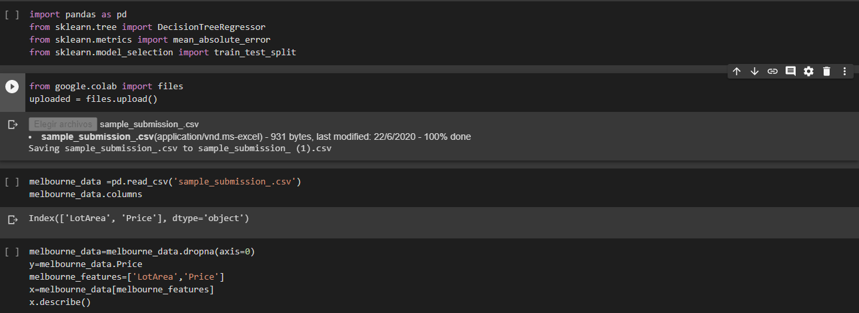

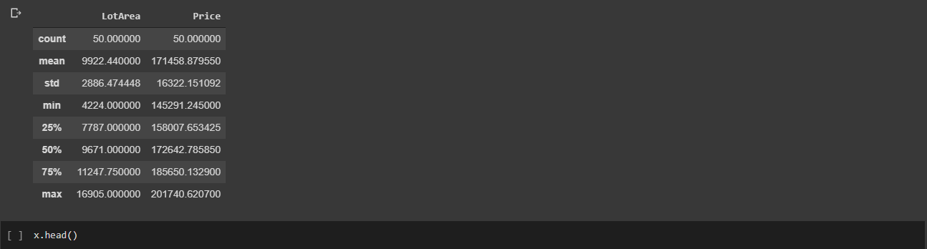

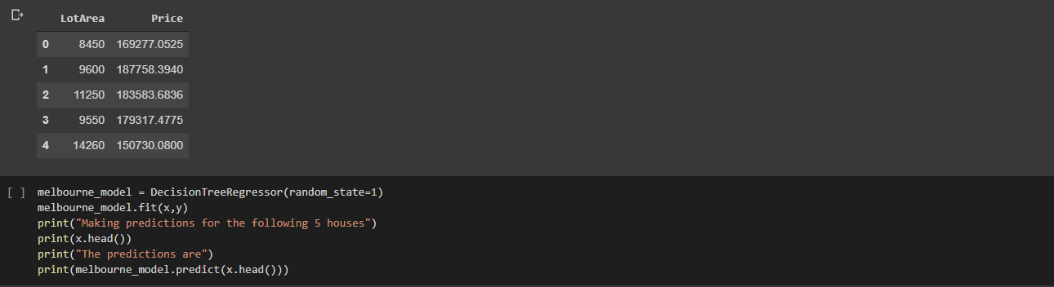

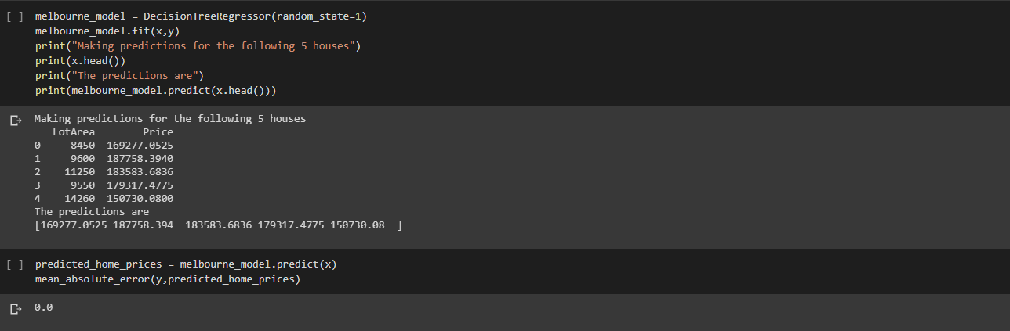

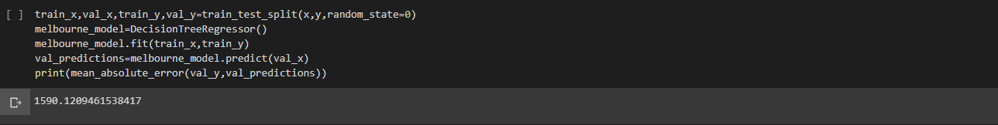

1. **Reporta los siguientes datos con respecto a la variable (Price). Utiliza el método**

**describe ().**

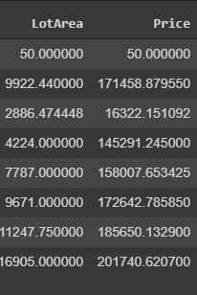

1. **Reporta el valor del error medio absoluto (*Mean Absolute Error* MAE) del entrenamiento realizado en el punto 1.**

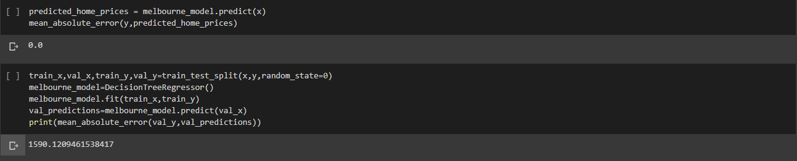

**0.0**

**1590.1209461538417**

1. **Con base en tu opinión, ¿Por qué y cuándo debemos hacer que las máquinas aprendan?**

En mi opinión cuando se debe dejar que una maquina aprenda es en la ayuda de poder saber cosas que a nosotros como humanos nos sería muy difícil de hacer, ya que una maquina puede tener un nivel de procesamiento de datos mucho más rápido, como en este caso con las predicciones. La computadora puede realizar cálculos mucho más rápidos exactos, en cosas que tuvieran que ver con el sector salud serviría de mucho que puedan aprender con algunos antecedentes, por ejemplo, el poder predecir alguna enfermedad con base en muchos casos anteriores parecidos

1. **¿Cómo se define el Aprendizaje de las Máquinas (Machine Learning)?**

Es una rama de la Inteligencia Artificial que crea sistemas que aprenden automáticamente. en este contexto aprender quiere decir identificar patrones complejos en millones de datos**. La máquina que realmente aprende es un algoritmo** que revisa los datos y es capaz de predecir comportamientos futuros.

1. **¿Cómo se define una red neuronal artificial en el contexto de la Inteligencia Artificial?**

Consiste en un conjunto de unidades, llamadas [neuronas artificiales](https://es.wikipedia.org/wiki/Neurona_de_McCulloch-Pitts), conectadas entre sí para transmitirse señales. La información de entrada atraviesa la red neuronal (donde se somete a diversas operaciones) produciendo unos valores de salida. Del mismo modo que nuestro cerebro está compuesto por neuronas interconectadas entre sí, una red neuronal artificial está formada por neuronas artificiales conectadas entre sí y agrupadas en diferentes niveles que denominamos **capas:**

Una capa es un conjunto de neuronas cuyas entradas provienen de una capa anterior (o de los datos de entrada en el caso de la primera capa) y cuyas salidas son la entrada de una capa posterior.

1. **Explica brevemente el algoritmo Backpropagation.**

En redes neuronales se busca ajustar los pesos de cada neurona de tal manera que se minimice el error. Este algoritmo nos brinda información detallada sobre cómo cambiar los pesos y los sesgos cambia el comportamiento general de la red. En el corazón de backpropagation hay una expresión para la derivada parcial  \frac{ \partial C}{ \partial w }  de la función de coste Ccon respecto a cualquier peso (o sesgo) en la red. La expresión nos dice qué tan rápido cambia el coste cuando cambiamos los pesos y los sesgos. Y aunque la expresión es algo compleja, también tiene un cierto encanto, ya que cada elemento tiene una interpretación natural e intuitiva

1. **¿Qué es una red neuronal convolucional?**

es un tipo de [red neuronal artificial](https://es.wikipedia.org/wiki/Red_neuronal_artificial) donde las neuronas corresponden a campos receptivos de una manera muy similar a las neuronas en la [corteza visual](https://es.wikipedia.org/wiki/Corteza_visual) primaria de un cerebro biológico. Este tipo de red es una variación de un [perceptron multicapa](https://es.wikipedia.org/wiki/Perceptr%C3%B3n_multicapa), sin embargo, debido a que su aplicación es realizada en matrices bidimensionales, son muy efectivas para tareas de [visión artificial](https://es.wikipedia.org/wiki/Visi%C3%B3n_artificial), como en la clasificación y segmentación de imágenes, entre otras aplicaciones